ЗАТВЕРДЖЕНО:
Протокол засідання
педагогічної ради ЗДО
21.05.2023 № 7

Самооцінювання якості освітньої діяльності.
ІI розділ Внутрішньої системи забезпечення якості освітньої діяльності

Здобувачі дошкільної освіти.
Забезпечення всебічного розвитку дитини дошкільного віку, набуття нею життєвого соціального досвіду.

ВСТУП
Мета дошкільної освіти в Україні визначена на державному рівні. Вона полягає в забезпеченні своєчасного, повноцінного, всебічного, цілісного розвитку і виховання дитячої особистості з урахуванням її вікових можливостей та індивідуальних інтересів, нахилів, задатків; створенні сприятливих умов для самовираження, самоствердження, саморозвитку і самореалізації власного Я кожної дитини.
Освітній процес в умовах закладу — це цілісний процес взаємодії дорослих і дітей. Зміст та організація освітнього процесу визначаються принципами систематичності, активності, природовідповідності, які вимагають від педагога такої організації освітнього процесу, за якої максимально активізується діяльність дитини в пізнанні навколишнього світу, реалізації її творчих задумів та мрій.
Вимоги, критерії та індикатори для самооцінювання якості освітньої діяльності
Кожен напрям містить відповідні компоненти (вимоги), які визначають якісне функціонування напряму та системи в цілому. Мірилом для оцінювання виконання вимоги є критерій. Для одних критеріїв встановлюється кількісна шкала, а інші – вимірюються описово, а можуть бути і винятково описовими.
Методи збору інформації, інструменти та джерела отримання інформації.
Опитування: анкетування учасників освітнього процесу (педагогів, вихованців, батьків); інтерв’ю (з педагогічними працівниками); фокус-групи (з батьками, педагогами); вивчення документації: річний план роботи, протоколи засідань
педагогічної ради, журнали планування освітнього процесу тощо;
Моніторинг: навчальних досягнень здобувачів освіти; педагогічної діяльності (спостереження за проведенням навчальних занять); за освітнім середовищем (санітарно-гігієнічні умови, стан забезпечення навчальних приміщень, безпека спортивних та ігрових майданчиків, вплив середовища на навчальну діяльність тощо).
Аналіз даних та показників, які впливають на освітню діяльність: система моніторингу навчальних досягнень дошкільників; підсумкове оцінювання, кількісно-якісний кваліфікаційний склад педагогічних працівників тощо.
Заклад дошкільної освіти обрав для самооцінювання: щорічне самооцінювання за певними напрямами діяльності і через чотири роки – комплексне оцінювання.
Самоцінювання здійснюється впродовж навчального року. Крім штатних працівників закладу освіти, до процесу оцінювання освітньої діяльності залучаються батьки вихованців.
Узагальнення результатів вивчення освітньої діяльності закладу та визначення рівня її якості.
Підходи до оцінювання: кількісний, описовий, комбінований. Заклад обрав три підходи до самооцінювання: кількісний, описовий і комбінований, тобто поєднання кількісного й описового.
Рівні оцінювання якості освітньої діяльності.
Узагальнення результатів вивчення, як правило, здійснюється в кінці навчального року. Заклад освіти визначає свій рівень освітньої діяльності: високий; достатній; рівень, що вимагає покращення; низький.
Звітування.
За результатами самооцінювання готуються висновки (які є складовою щорічного звіту про діяльність закладу освіти) і визначаються шляхи вдосконалення освітньої діяльності (які стануть частиною річного плану роботи на наступний навчальний рік). Заклад освіти самостійно визначає структуру річного звіту про його діяльність (звіт керівника закладу). Щорічний звіт оприлюднюється на сайті закладу освіти.

У 2022-2023 році було здійснено самооцінювання ІІ розділу «Здобувачі дошкільної освіти. Забезпечення всебічного розвитку дитини дошкільного віку, набуття нею життєвого досвіду»

- Дотримання вимог Базового компонента дошкільної освіти.
У закладі дошкільної освіти реалізується Базовий компонент дошкільної освіти. Освітній процес здійснюється за програмами, затвердженими рішенням педагогічної ради, протокол №1 від 31.08.2022 року.
Відповідно до Базового компонента дошкільної освіти цінностями дошкільної освіти є:
- визнання самоцінності дошкільного дитинства, його потенціалу та особливої ролі в розвитку особистості;
- щасливе проживання дитиною дошкільного дитинства як передумова її повноцінного розвитку та подальшої самореалізації у житті;
- повага до дитини, особливостей її розвитку та індивідуального досвіду;
- зміцнення фізичного, психічного та соціального здоров’я дитини;
- цінувати життя і благополуччя як вміння плекати, підтримувати та створювати сприятливі умови для себе та інших у безпечному середовищі в природному, предметному та соціальному оточенні;
- розвиток творчих задатків, здібностей, талантів дітей;
- збереження традицій національного досвіду сімейного та суспільного виховання для збагачення культурного потенціалу взаємодії між поколіннями.
Базові принципи реалізації Базового компонента дошкільної освіти і є загальними демократичними принципами суспільного життя. А саме такі:
- демократичність:(формування засад демократичного суспільства, де кожен / кожна можуть бути почутими, мають право на самовираження та активну участь;
- рівний доступ до якісної дошкільної освіти кожній дитини, освіти без дискримінації за будь-якими ознаками;
- забезпечення сталого розвитку України та її європейського вибору (основи соціальної, екологічної та економічної свідомості, відповідальності за власні дії та їх наслідки для довкілля);
- міжвідомча взаємодія: співпраця закладів освіти з психологічною, соціальною та медичною службами;
- державно-громадське та державно-приватне партнерство в організації та управлінні дошкільною освітою;
- соціально-педагогічне партнерство громади та всіх учасників освітнього процесу: засновників закладів освіти, батьків або осіб, які їх замінюють, керівників та працівників закладів дошкільної освіти, фахівців, що надають освітні послуги дітям дошкільного віку, інших фахівців.
Розвиток особистості дитини був і залишається пріоритетним напрямом освітньої роботи у закладі дошкільної освіти.
Ключові компетентності під час здобуття дошкільної освіти формуються за різними освітніми напрямами, спрямованими на розвиток особистості дитини. Набуття ключових компетентностей дитиною дошкільного віку відбувається в різних видах діяльності за освітніми напрямами: «Особистість дитини», «Дитина в сенсорно-пізнавальному просторі», «Дитина в природному довкіллі», «Гра дитини», «Дитина в соціумі», «Мовлення дитини», «Дитина у світі мистецтва». Заклад дошкільної освіти самостійно визначає форми організації освітнього процесу.
Освітні напрями визначають зміст роботи закладу дошкільної освіти через організацію педагогом базових (основних) видів діяльності:
- спеціально організована навчальна діяльність (заняття);
- ігрова діяльність;
- самостійна діяльність дітей (художня, рухова, мовленнєва, ігрова, трудова, дослідницька та ін.);
- індивідуальна робота;
- спостереження;
- екскурсії, походи;
- свята та розваги, гуртки тощо.
Вони можуть бути організовані фронтально, підгрупами, індивідуально залежно від віку дітей, педагогічної мети, матеріально-технічного забезпечення закладу, професійної майстерності педагога.
Ключові для дошкільної освіти компетентності дитини: рухова і здоров’язбережувальна, особистісна, предметно-практична та технологічна, сенсорно-пізнавальна, логіко-математична та дослідницька, природничо-екологічна та навички, орієнтовані на сталий розвиток, ігрова, соціально-громадянська, мовленнєва, художньо-мовленнєва, мистецько-творча (художньо-продуктивна, музична, театралізована. Ключові та інші компетентності дитини мають продовження в освітньому процесі початкової школи та впродовж життя. Компетентність є і результатом освіти, і особистісним надбанням дитини. Вона відображає систему взаємопов’язаних компонентів фізичного, психічного, соціального, духовного розвитку особистості дитини, а саме:
- емоційно-ціннісне ставлення;
- сформованість знань;
- здатність до активного, творчого впровадження набутого досвіду та відповідні навички.
З метою успішної реалізації завдань БКДО, організовуючи освітній процес у закладі, приділяється особлива увага участі родини в розвитку дитини, підвищенню кваліфікації педагогів, як фахівців, які стимулюють процес розвитку дошкільників, змісту та організації освітнього процесу, наступності між дошкільною та початковою освітою.
У закладі дошкільної освіти створені умови для реалізації варіативної складової базового компонента дошкільної освіти. Педагоги закладу для організації та провадження освітнього процесу використовують парцальні програми, які рекомендовані МОН України та затверджені рішенням педагогічної ради, протокол №1 від 31.08.2022 року.
Зокрема з метою розширення мовленнєвої компетентності у площині оволодіння основами грамоти вихователі середніх та старших груп послуговуються авторською програмою розвивального читання Людмили Шелестової. З освітнього напряму «Дитина в соціумі. Соціально-фінансова грамотність», задля удосконалення у дошкільників проявів соціальної компетентності й навичок фінансової грамотності, використовується Міжнародна програма з соціально-фінансової освіти «Афлатот». Для збагачення досвіду дітей дошкільного віку, врахування їх індивідуальних інтересів та потреб, запитів та побажань батьків вихованців педагогічний колектив ЗДО доповнив варіативний складник Стандарту дошкільної освіти додатковими освітніми напрямами. З метою формування у дітей основ духовно-моральних якостей, використовується програма духовно-морального виховання «Зерно любові», за допомогою програми з основ здоров’я та безпеки життєдіяльності дітей дошкільного віку «Про себе треба знати, про себе треба дбати», розширюються компетентності вихованців з освітнього напряму «Особистість дитини».
Також реалізація варіативної частини БКДО здійснюється під час проведення різноманітних гуртків з дошкільниками. Так відповідно освітнього напряму «Дитина у свті мистецтва» ведуться гуртки з навчання дітей елементів хореографії, це платні освітні послуги, гурток з навчання дошкільників різноманітним прийомам малювання «Дитячий вернісаж» та гурток з розвитку музичних здібностей «Веселі нотки», які ведуть педагоги ЗДО. Також в рамках платних освітніх послуг проводиться гурток з освітнього напряму «Мовлення дитини. Іноземна мова».
Гуртки — додаткова організаційна форма освітнього процесу. Їх організовують з урахуванням інтересів та здібностей вихованців, запитів батьків. Зміст гурткової роботи визначають авторськими програмами, які складають керівники гуртків на основі власної педагогічної діяльності, вивчення досвіду інноваційної діяльності, обовʼязково узгоджують із затвердженою МОН освітньою програмою, за якою працює заклад, і відображають у плані роботи закладу на рік.
У закладі дошкільної освіти здійснюється внутрішній моніторинг стану і результатів освітньої діяльності, відповідно чого приймаються управлінські рішення.
У БКДО зазначено, що «дошкільний вік є фундаментом розвитку базових компетентностей і навичок, необхідних людині протягом життя. Він передбачає взаємодоповнювальний розвиток емоційних, інтелектуальних, вольових якостей та процесів, досягнення відповідної до цього віку психофізіологічної / тілесної та психологічної зрілості. Це надає дитині можливість опанувати нову соціальну ситуацію розвитку — перехід до систематичного шкільного навчання, оволодіння новою соціальною роллю учня та відповідними функціями й діями, які сприяють формуванню навчальної діяльності. Саме зрілість особистісних якостей та психічних процесів забезпечує успішність розвитку навчальних навичок на наступних етапах шкільного життя».
У системі дошкільної освіти вивчення результатів освіти дитини необхідно здійснювати за всіма освітніми напрямами БКДО, для чого необхідно використати інструментарій, який найбільше відповідає таким вимогам:
- дає змогу отримати об’єктивну інформацію про всебічний розвиток дитини;
- не вимагає довготривалих процедур тестування дитини, побудований на методі довготривалого лонгітюдного спостереження за динамікою розвитку дитини і порівняння її поточних результатів у часі;
- залучає до вивчення розвитку дитини одночасно педагогів і батьків як партнерів у наданні дошкільної освіти дітям;
- надає можливості для аналізу результатів розвитку дитини та прийняття управлінських рішень про подальші перспективи її успішного навчання і виховання та удосконалення умов освітнього процесу в закладі.
Двічі на рік, а саме у жовтні та у травні, у закладі проводиться моніторинг знань умінь та навичок у старших дошкільників за принципом кваліметричного підходу. Оцінюється компетентність дітей з фізичного розвитку, соціального розвитку, природничо-екологічних знань, предметно-практичної та художньої діяльності, ігрової діяльності, сенсорно-пізнавального та мовленнєвого розвитку. За результатами оцінювання у жовтні, складається перспективний план роботи з кожною дитиною на навчальний рік, для того, щоб покращити знання вихованців та підготувати їх до навчання у школі.
Результати оцінювання знань старших дошкільників у жовтні
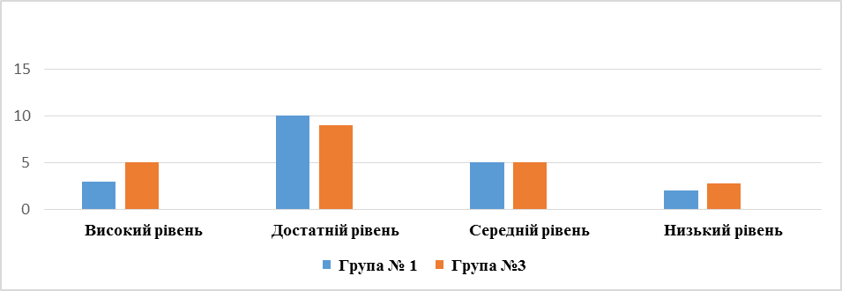

Відповідно до спостережень за освітнім процесом у старших групах до березня можна зробити висновок, що освітній процес протягом навчального року був продуктивним. Педагоги врахували у своїй роботі фактично досягнуті результати вихованців у жовтні, тому очікувані показники навченості на кінець навчального року стали кращими.
Результати оцінювання знань старших дошкільників у травні
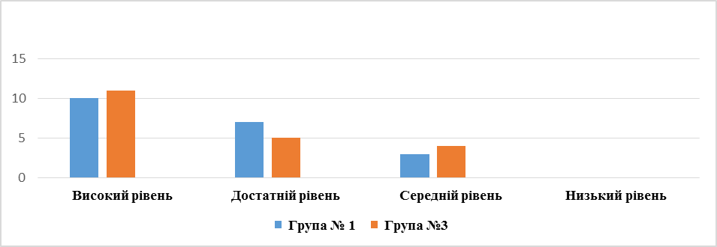
Практичним психологом ЗДО Світланою Бутрин було проведено первинну діагностику психолого-педагогічної готовності дітей старшого дошкільного віку до навчання у школі. За мету було визначення рівня розвитку основних компонентів шкільної зрілості та виявлення рівня психологічної готовності майбутніх першокласників до шкільного навчання. У більшості дошкільників було виявлено високий та достатній рівень готовності. Зокрема відзначався високий ступінь сформованості довільних психічний процесів, уміння долати посильні труднощі, навички самостійності, організованості. У дітей з достатнім рівнем розвинена довільна увага, вміння орієнтуватись на зразок та копіювати його. У деяких вихованців дещо слабша психологічна та інтелектуальна готовність до навчання у школі, пролте їхні результати відповідають віковим нормам.
Результати психологічної готовності дітей до навчання у школі
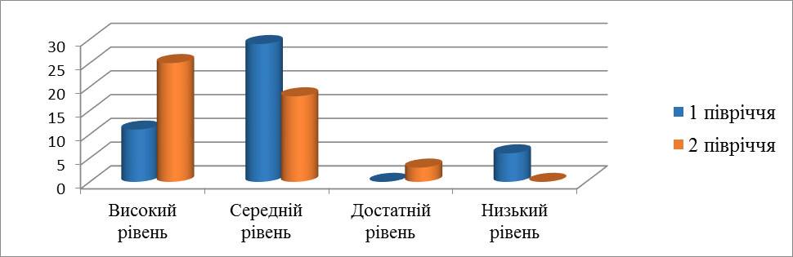
У лютому проводилось комплексне вивчення стану навчально-виховної роботи з дошкільниками середньої групи №5. За підсумками спостереження, можна зробити висновок, що освітній процес у даній віковій групі проводиться на належному рівні з урахуванням природовідповідності, індивідуального підходу та використанням інноваційних технологій.
Результати діагностування знань та умінь дошкільників
з мовленнєвого розвитку
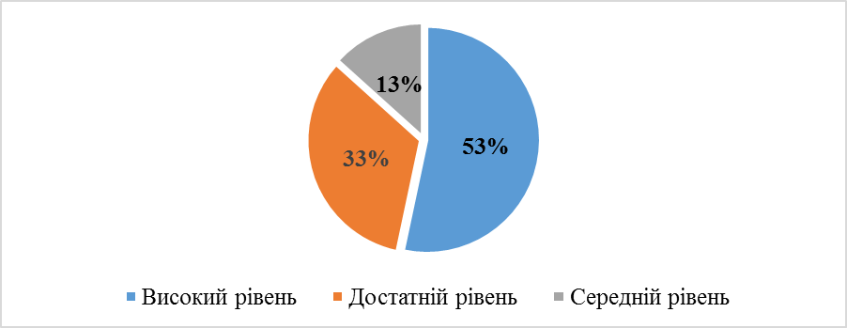
Результати діагностування знань та умінь дошкільників
з соціально-фінансового розвитку
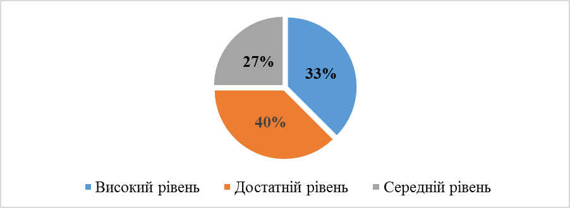
Результати діагностування знань та умінь дошкільників
з освітньої лінії «Дитина у природному довкіллі»
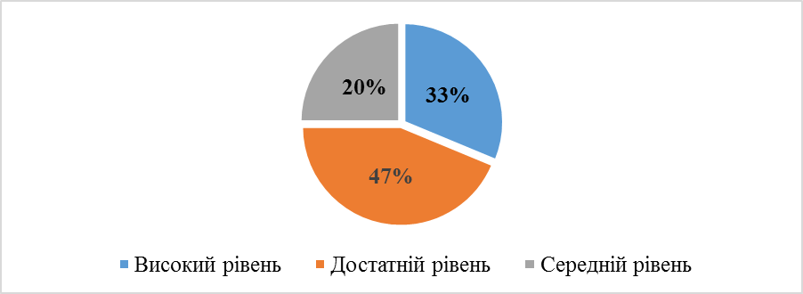
Результати діагностування знань та умінь дошкільників
з сенсорно-пізнавального розвитку

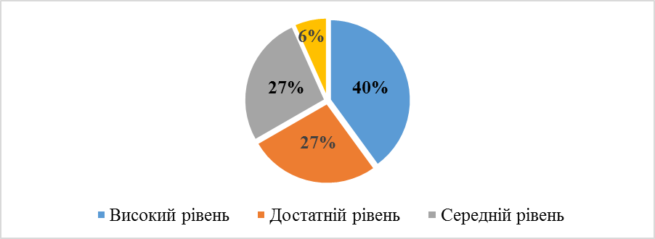
Відповідно до річного плану роботи було тематичне вивчення освітньої діяльності у старших групах №1 та №3 з організації роботи з освітнього напряму «Дитина в соціумі»
Результати діагностування знань та умінь дошкільників з
Освітнього напряму «Дитина в соціумі»
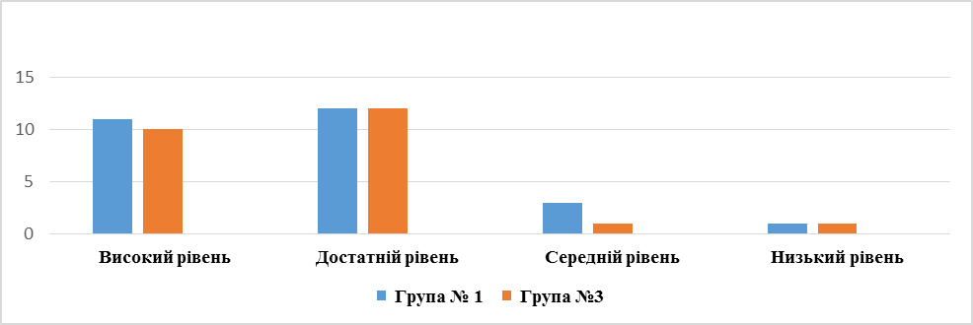
Питання безпеки життєдіяльності, створення належних санітарно-гігієнічних умов та профілактика травматизму є одним із найважливіших у роботі ЗДО та групи № 2 зокрема. Педагоги групи значну увагу приділяють питанню формування здоров’язберігаючих компетенцій та основ безпеки життєдіяльності дошкільників і здійснюють цю роботу на основі вимог Базового компонента дошкільної освіти та парціальної програми «Про себе треба знати, про себе треба дбати».
Результати діагностування знань та умінь дошкільників за парціальною програмою «Про себе треба знати, про себе треба дбати»
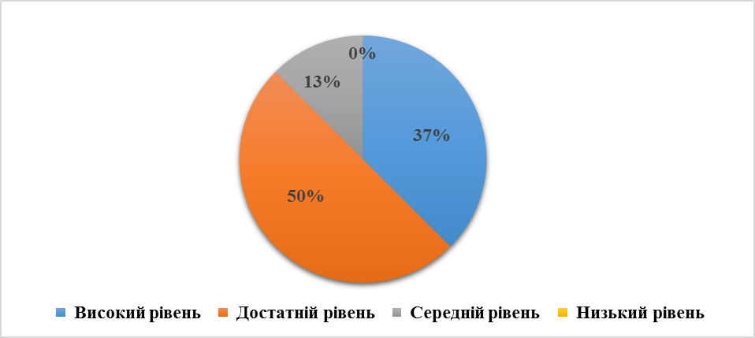
У поточному навчальному році було здійснено зовнішній моніторинг освітніх та управлінських процесів у ЗДО. Відповідно до плану роботи відділу освіти Червоноградської міської ради Львівської області у 2022-2023 навчальному році було здійснено перевірку управлінської діяльності в ЗДО. За її результатами встановлено, що діяльність закладу направлена на реалізацію основних завдань дошкільної освіти, створено комфортний психологічний клімат, управлінські рішення є обгрунтованими та прозорими. Набуття різних видів компетенційдітьми дошкільного віку відбувається за умови правильно організованого освітнього середовища.У ЗДО розроблено модель партнерської взаємодії з родинами вихованців. Також надано ряд рекомендацій для покращення роботи закладу.
- Організація життєдіяльності здобувачів дошкільної освіти.
У ЗДО забезпечено дотримання вимог до розпорядку дня та навчання, організації життєдіяльності, рухової активності дітей.
Для дітей раннього та дошкільного віку розпорядок — основа виховання. У перші три роки життя працездатність нервової системи часто змінюється, а тому діти перебувають у постійному фізіологічному стресі. Правильний розпорядок дня — це раціональне чергування різних видів діяльності й відпочинку.
Розпорядок дня вікових груп відповідає гігієнічним нормам щодо тривалості сну, занять різними видами діяльності та відпочинку, зокрема організації навчальних занять, перебування на свіжому повітрі, рухової активності, кратності приймання їжі тощо.
У розпорядку дня дітей дошкільного віку не менше чотирьох годин відводиться на діяльність, не пов’язану з навчальним навантаженням.
Розклад організації освітнього процесу затверджений директором закладу до початку навчального року. Під час складання розкладу занять враховано їх домінуюче навантаження на дитину (психічне, фізичне, емоційне), передбачено раціональне чергування видів діяльності (розумова, рухова, практично-прикладна) на кожному занятті та доцільне використання місць для проведення занять (зокрема, спортивної та музичної зали, ігрового, спортивного майданчика, квітника тощо).
Організована навчальна діяльність дітей у формі занять плануйється переважно у першу половину дня. В окремих випадках допускається проведення деяких занять у другій половині дня. Це заняття з фізичної культури , образотворчої діяльності в групах дітей старшого дошкільного віку. Елементи навчальної діяльності включають також до інших форм роботи з дітьми в повсякденні: ігри, самостійна діяльність, індивідуальна робота, спостереження, чергування тощо.
Максимально допустима кількість організованих навчальних занять у першій половині дня в молодшій та середній групах не перевищує двох, у старшій — трьох. У середині та наприкінці занять, що потребують високого інтелектуального напруження чи статичної пози дітей, проводяться фізкультурні хвилинки. Тривалість перерв між заняттями становить не менше 10 хвилин. Заняття, які потребують підвищеної пізнавальної активності, проводяться переважно в першу половину дня та у дні з високою працездатністю: вівторок та середа. Поєднуються та чергуються із заняттями з музичного виховання та фізкультури.
Після денного сну діти відвідують гуртки. Гурткові заняття проводять у другій половині дня, у час, відведений для ігор та самостійної художньої діяльності дітей. Їх тривалість відповідає зазначеним вище нормам для навчальних занять, а періодичність проведення — один-два рази на тиждень. У загальному розкладі гурткових занять узгоджуються заняття гуртків різних профільних напрямків для дітей різних вікових груп. Так уникається дублювання тих видів діяльності, на яких базуються навчальні заняття у першій половині дня.
У закладі дотримується гранично допустиме навчальне навантаження відповідно до вікових категорій дітей дошкільного віку. З 2019 року освітній процес у ЗДО планується за принципом інтегрованого підходу. Інтегрований підхід до організації змісту та процесу дошкільної освіти забезпечує формування цілісної реалістичної картини світудитини, основ світогляду. Основними характеристиками інтегрованого освітнього процесу виступають: радісне проживання подій, смислове наповнення, активне залучення дитини до спільної з дорослим та однолітками діяльності, взаємозбагачення соціальних контактів.

